Tiết 9&10 Bài 10: BIẾN TRỞ - ĐIỆN TRỞ DÙNG TRONG KỸ THUẬT BÀ11: BÀI TẬP VẬN DỤNG ĐL OHM VÀ CÔNG THỨC TINH ĐIỆN TRỞ
NỘI DUNG TRỌNG TÂM GHI CHÉP | GHI CHÚ
Bài 10: BIẾN TRỞ - ĐIỆN TRỞ DÙNG TRONG KỸ THUẬT
I. BIẾN TRỞ
1) Tìm hiểu cấu tạo và hoạt động của biến trở
- Có hai loại: biến trở con chạy và biến trở tay quay. - Gồm hai bộ phận chính: cuộn dây dẫn và con chạy (hoặc tay quay)
2) Sử dụng biến trở để điều chỉnh cường độ dòng điện
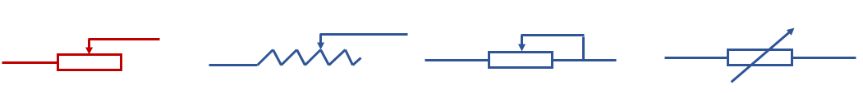
3) Ký hiệu trong mạch điên
4) Kết luận:
Biến trở là một điện trở có thể thay đổi trị số,
dùng để điều chỉnh cường độ dòng điện trong mạch.
II. ĐIỆN TRỞ TRONG KỸ THUẬT
Các điện trở có nhiều hình dạng, kích thước khác nhau và được chế tạo bằng những vật liệu khác nhau (điện trở than, điện trở sứ,...)

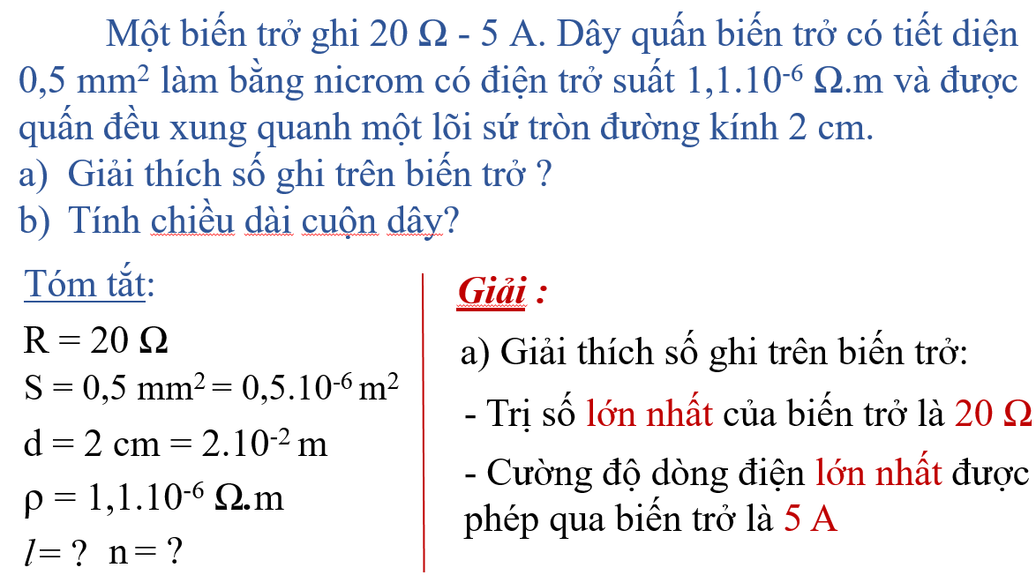
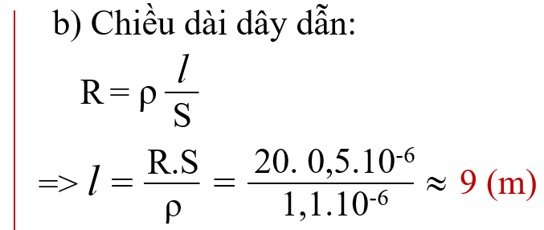
- VẬN DỤNG:

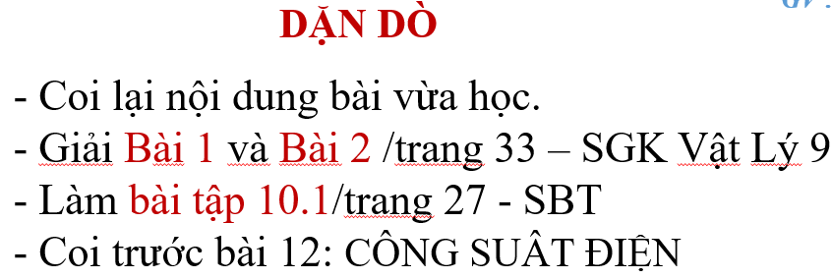
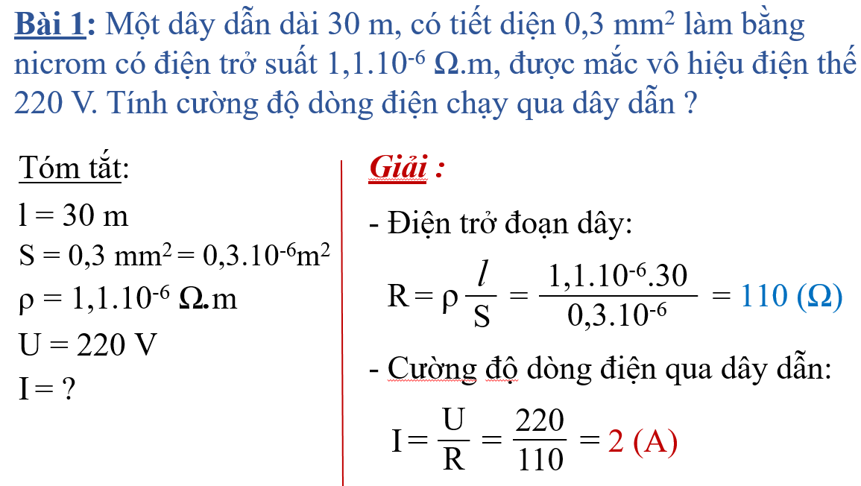
BÀ11: BÀI TẬP VẬN DỤNG ĐL OHM VÀ CÔNG THỨC ĐIỆN TRỞ
